**Examinarea caracteristicilor temporale și frecvențiale ale unui sunet**

**Coordonator:**

Prof. Lupu Robert-Gabriel

**Student:**

Galbeaza Ciprian, Grupa 1308B

# Descrierea Proiectului:

Scopul acestui proiect este de a analiza datele din semnalul audio prin intermediul caracteristicilor sale temporale și frecvențiale. Analiza în domeniul timp se concentrează pe calcularea diferitelor măsuri statistice, cum ar fi minimul, media, maximul, indexul minim, indexul maxim, dispersia, mediana, frecvența de eșantionare, numărul de eșantioane și numărul de zero-crossing-uri. De asemenea, se va aplica un filtru de mediere (pe 16 sau 32 de elemente) și un filtru de ordin I cu alpha în intervalul (0,1) pentru a filtra semnalul, precum și o anvelopă a semnalului. Analiza în domeniul frecvență implică reprezentarea spectrului semnalului și aplicarea a două tipuri de ferestre: Triunghiulara și FlatTop, precum și a două tipuri de filtre: Chebyshev I si II trece banda pentru 2/5 - 3/5 din spectrul semnalului.

# Prezentarea Etapelor:

În prima etapă a proiectului, se va utiliza un script Python pentru a afișa grafic fișierul .wav care conține sunetul pentru care se va realiza analiza în domeniul timp și frecvență. După ce s-a realizat reprezentarea grafică a sunetului, se vor afișa parametrii în domeniul timp și se va aplica un filtru asupra acestuia. Semnalul filtrat va fi afișat în întreg domeniul său și secvențial, pe fiecare secundă în parte.

În etapa a doua a proiectului, se dorește implementarea unui nou panou pentru a reprezenta semnalul audio în frecvență. Se va realiza o analiză spectrală atât pentru întregul semnal, cât și pentru fiecare secundă în parte.

De asemenea, se dorește determinarea numărului de treceri prin zero ale semnalului inițial și aplicarea a două tipuri de ferestre (Triunghiulară și FlatTop) și a două tipuri de filtre (Chebyshev I și II trece banda pentru 2/5 - 3/5 din spectrul semnalului) asupra unei secunde din semnalul inițial selectată de utilizator. Semnalul și spectrul pe o secundă vor fi reprezentate atât înainte, cât și după filtrare.

Pentru a realiza aplicația, s-a folosit mediu de dezvoltare LabWindows/CVI (un mediu de programare ANSI C pentru testare și măsurare dezvoltat de National Instruments) și Python 3, cu bibliotecile NumPy și SciPy.

# Analiza in domeniul timp:

Analiza în domeniul timp implică utilizarea unui script Python pentru a converti fișierul "35.wav" în două fișiere .txt care conțin informații despre rata de eșantionare și numărul de valori ale semnalului. De asemenea, se va afișa semnalul audio inițial într-un control de tip Graph. Se vor calcula și afișa valorile minim/maxim, indexul minim/indexul maxim, media, dispersia, mediana, frecvența de eșantionare, numărul de eșantioane și numărul de treceri prin zero, precum și histograma.

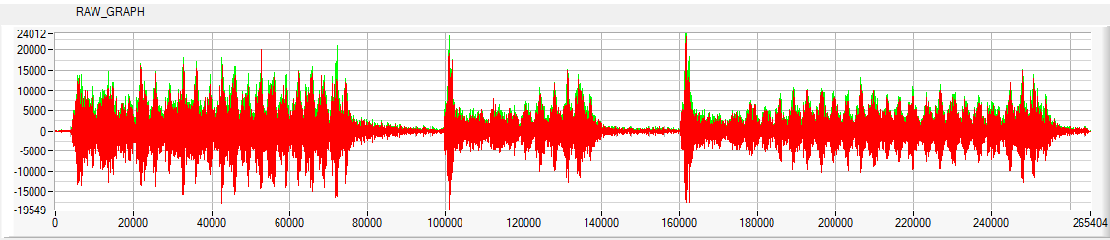  
Fig 1. Reprezentarea semnalului initial impreuna cu anvelopa

## ***Filtrele aplicate pe prima secunda:***

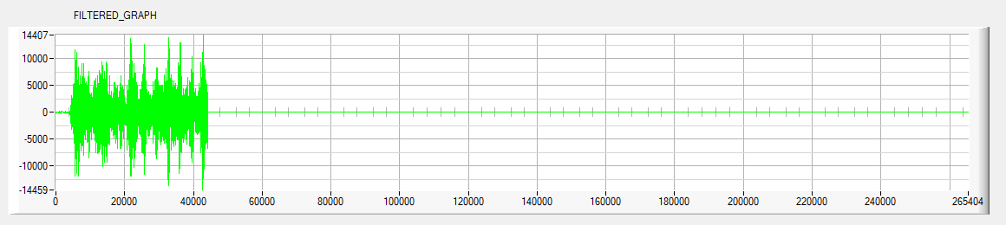

Fig 2. Mediere pe 16 elemente

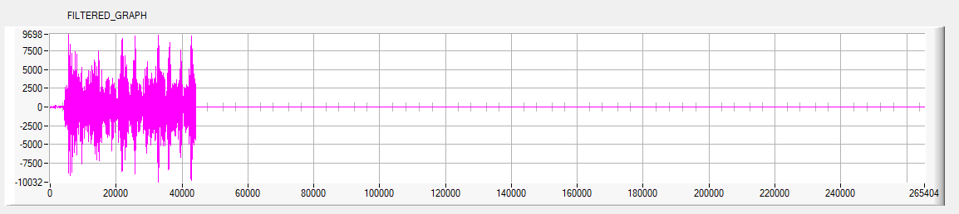

Fig 3. Mediere pe 32 elemente

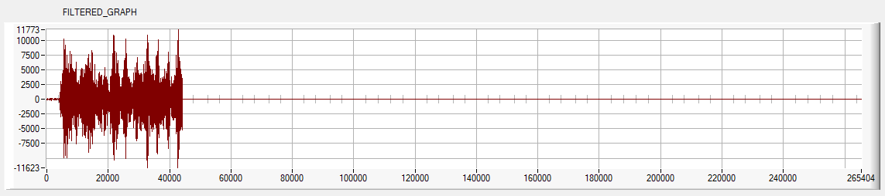

Fig 4. Filtru alpha de ordin I cu “alpha = 0.1”

# Analiza în domeniul frecvență:

Analiza în domeniul frecvență constă în afișarea spectrului semnalului audio pe un nou panou, folosind un control de tip Graph. Înainte de a calcula spectrul, se aplică o fereastră pentru a "aplatiza" forma semnalului la capetele intervalului de eșantioane analizate. Astfel, fiecare buffer de eșantioane va fi tratat ca o perioadă a semnalului. Spectrul scalat de putere pentru un semnal eșantionat este apoi calculat, iar FrequencyPeak (frecvența) și PowerPeak (valoarea maximă din spectrul de putere) sunt generate. Datorită numărului mare de puncte ale semnalului inițial, spectrul este calculat prin împărțirea semnalului în mai multe ferestre de dimensiune N (N= 1024, 2048, 4096, 8192 sau 16384) pentru Transformata Fourier. Se vor aplica două tipuri de ferestre: Triunghiulara și FlatTop, și două tipuri de filtre: Chebyshev I si II trece banda pentru 2/5 - 3/5 din spectrul semnalului pentru a reprezenta o secundă selectată din semnalul inițial.

**Fereastra triunghiulară:**

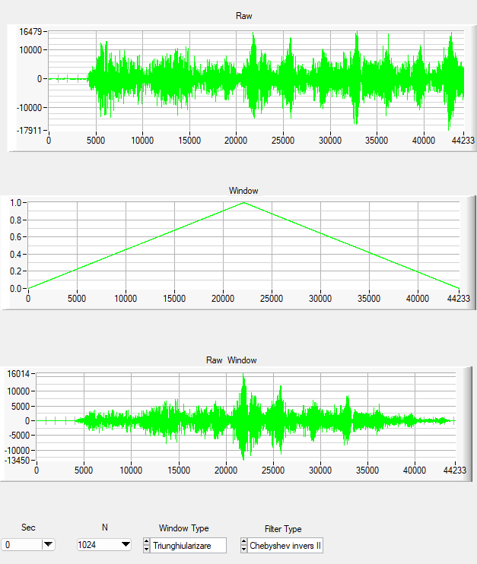

Fig 5. Raw-semnalul initial, Window- tipul de fereastra(Triunghiulara),

Raw Window- semnalul dupa aplicarea ferestrei Triungiulare.

După cum se poate observa în imagine, semnalul (Raw) devine mai aplatizat la capete după aplicarea unei ferestre triunghiulare (Raw Window).

**Fereastra FlatTop:**

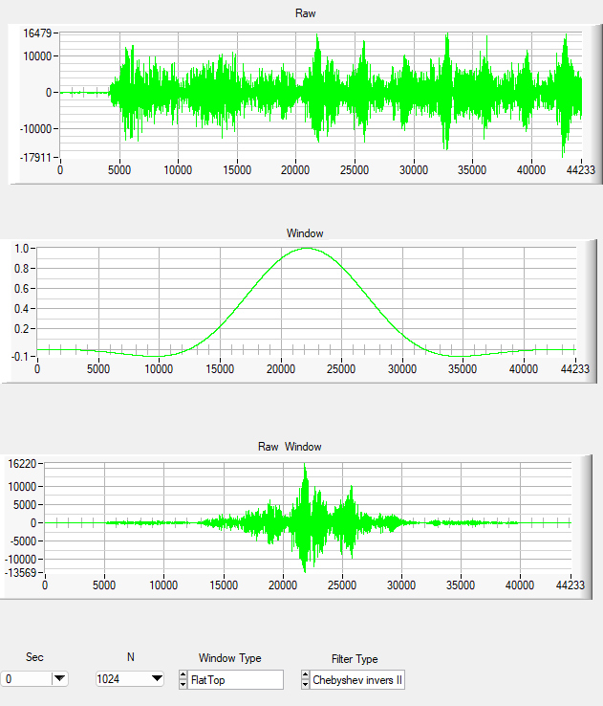

Fig 6. Raw-semnalul initial, Window- tipul de fereastra(FlatTop),

Raw Window- semnalul dupa aplicarea ferestrei de tip FlatTop.

După cum se poate observa în imagine, semnalul (Raw) devine mai aplatizat la capete după aplicarea unei ferestre triunghiulare (Raw Window).

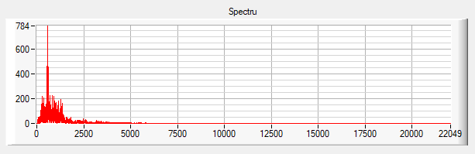

Fig 7. Spectrul semnalului pentru N=16384

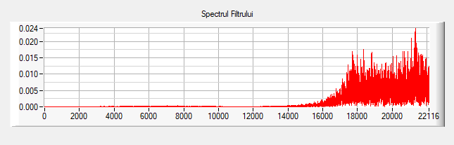

Fig 8. Reprezentarea spectrului semnalului la secunda 0 pe o fereastra de tip FlatTop si cu filtrul Chebyshev I trece banda pentru 2/5-3/5 din spectrul semnalului

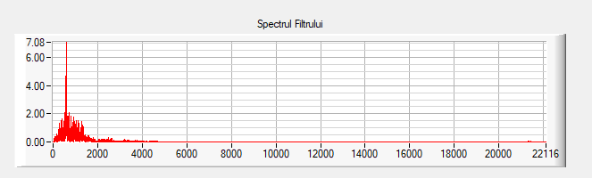

Fig 9. Reprezentarea spectrului semnalului la secunda 0 pe o fereastra de tip Triunghiulara si cu filtrul Chebyshev II trece banda pentru 2/5-3/5 din spectrul semnalului